Revue Algérienne d’allergologie. Vol. 01 Num. 00 (2019) 000–000
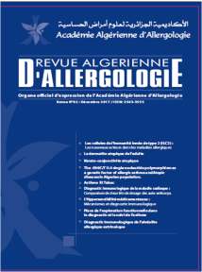
Disponibleenligne sur

https://www.asjp.cerist.dz/en/PresentationRevue/588

ARTICLE ORIGINAL
Le titre du manuscrit (Français)
The title of manuscript (English)
Prénoms NOM^{a,}*, Prénoms NOM^{b}, Prénoms NOM^{c}
ªAffiliation
^{b}Affiliation
^{c}Affiliation

Article reçu le ; reçu sous la forme révisée le ; accepté le

MOTS CLÉS  Mot clé 1 ;  Mot clé 2 ;  Mot clé 3 ;  Mot clé 4 |  | Résumé  Introduction : Veuillez introduire votre résumé. Le résumé ne doit pas excéder 250 mots. Le résumé doit obligatoirement être structuré. Seules lesabréviations usuelles sont admises.  Méthodes : Veuillez introduire votre résumé.  Résultats : Veuillez introduire votre résumé.  Conclusion : Veuillez introduire votre résumé.  © 2019 Revue Algérienne d’allergologie. Tous droits réservés.

KEYWORDS  Keyword 1;  Keyword 2;  Keyword 3;  Keyword 4 |  | Abstract  Introduction :Click here to enter your abstract. The abstract should not be longer than 250 words. They must be structured. Only standard, common abbreviations are allowed.  Methods :Click here to enter your abstract.  Results :Click here to enter your abstract.  Conclusion :Click here to enter your abstract.  © 2019 Revue Algérienne d’allergologie. All rights reserved.

* Auteur correspondant :
Adresse e-mail : auteur@mail.com (Première lettre des prénoms. Nom)

Introduction :
Le rôle de l’introduction est de guider le lecteur rapidement du contexte général du problème à la question précise. L’objectif de l’étude doit être clairement exprimé à la fin de l’introduction.
Les références sont numérotées selon leur ordre d’apparition dans le texte. Elles sont identifiées dans le texte, les tableaux et les légendes par des chiffresarabes placés entre crochets, et séparées par des tirets quand il s’agit de références consécutives, par exemple [1-4], et par des virgules et sans espaces quand il s’agit de références non consécutives, par exemple [3,8,21].
Toutes les références doivent être appelées dans le texte (y compris celles citées dans les figures et lestableaux). Les abréviations des titres des journaux cités sont celles de l’Index Medicus National Library of medicine de l’année en cours.

Matériel et méthodes (ou Patients et méthodes)
Le rôle de cette section est de décrire la démarche entreprise pour répondre à la question de recherche posée, et de fournir suffisamment de détails pour que l’étude puisse être répliquée. Les verbes doivent être au passé. Chaque technique décrite ou définition d’un paramètre doit être associée à sa référence bibliographique. Le plan d’analyse statistique doit être décrit.

Résultats
Cette section peut être divisée en sous-titres. Son rôle est de fournir avec précision les éléments qui permettent de répondre à la question de recherche posée dans la section «Introduction».

Sous titre 1
Cette section peut être divisée en sous-titres. Son rôle est de fournir avec précision les éléments qui permettent de répondre à la question de recherche posée dans la section «Introduction».

Tableau 1. Titre du premier tableau
En-tête de colonne | Colonne A | Colonne B
Entrée 1 | 1 | 2
Entrée 2 | 3 | 4
Entrée 3 | 5 | 6

Sous titre 2
Les figures et tableaux doivent être incorporés directement dans le texte (non fournis séparément). Ils doivent être compréhensibles indépendamment du texte. L’article doit comprendre sept (7) tableaux et figures au maximum. Eviter la redondance entre le contenu des tableaux, des figures et du texte.

Tableau 2. Titre du deuxième tableau
En-tête de colonne | Colonne A | Colonne B
Entrée 1 | 1 | 2
Entrée 2 | 3 | 4
Entrée 3 | 5 | 6

Les figures (graphiques, dessins, photographiescouleur ou noir et blanc) doivent être numérotées en chiffres arabes, par ordred’apparition dans le texte ; leur emplacement doit êtreprécisé par un appel entre parenthèses (figure 1.).Elles doivent être transmises de préférence auformat JPEG (.jpeg).

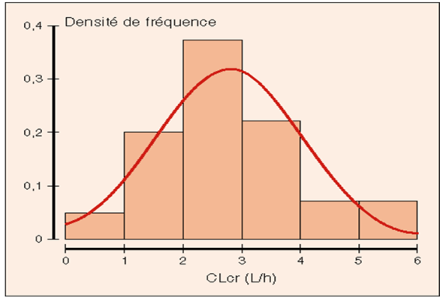
Figure 1. Titre de la première figure.

Toutes les figures et tous les tableaux doivent être appelés dans le texte principal en tant que figure 1., tableau 1., etc.

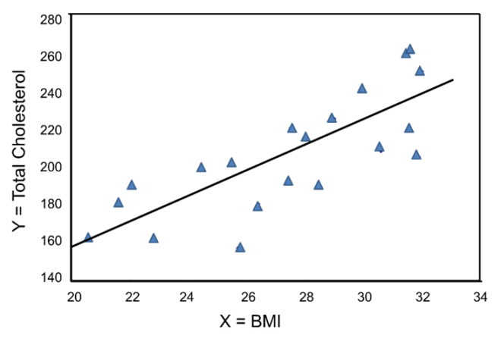
Figure 2. Titre de la deuxième figure.

Discussion
Le rôle de la section discussion est d’expliquer les résultats et des les comparer avec les autres études. Elle doit être organisée de façon à décrire les principaux résultats, rappeler la pertinence de la question de recherche, décrire les limites méthodologiques, et mettre en perspective les résultats.

Conclusion
Cette section n'est pas obligatoire, mais peut être ajoutée au manuscrit si la discussion est longue ou complexe.

Important : Le fichier de l’article doit être soumis sous format Word (.docx)

Déclaration d’intérêts
Au cas où il n’existe aucun lien d’intérêt, lamention suivante doit être ajoutée: Les auteurs déclarent nepas avoir de liens d’intérêt.
Au cas où il existe des liensd’intérêt pour un ou plusieurs des auteurs del’article, les initiales des auteurs concernés et le nom de l’entrepriseassociée sont à ajouter à la liste exhaustive desliens d’intérêt.

Remerciements
Ils précisent lescontributions qui appellent un remerciement pour lesaides techniques, un soutien matériel ou financier etc.

Références bibliographiques
Les références sont présentées conformément auxnormes de la convention de Vancouver. La rédaction des références avec un logiciel de bibliographie, tel que Endnote®, Zotero® ou Mendeley® est recommandée.

- Auteur 1, A.B.; Auteur 2, CD. Titre de l'article. Nom du journal abrégé Année, volume, plage de pages.
- Auteur 1, A.; Auteur 2, B. Titre du chapitre. Dans le titre du livre, 2èmeéd.; Editor 1, A., Editor 2, B., Eds.; Editeur: Publisher Location, Country, 2007; Volume 3, p. 154-196.
- Auteur 1, A.; Auteur 2, B. Titre du livre, 3ème éd.; Editeur: Publisher Location, Country, 2008; pp. 154–196.
- Auteur 1, A.B.; Auteur 2, C. Titre de l'œuvre non publiée. Nom de la revue abrégée étape de la publication(en cours de révision ;accepté ; sous presse).
- Auteur 1, A.B. (Université, ville, état, pays); Auteur 2, C. (Institut, ville, État, pays). Communication personnelle, 2012.
- Auteur 1, A.B.; Auteur 2, C.D.; Auteur 3, E.F. Titre de la présentation. En titre de l'œuvre réunie (si disponible), Actes du nom de la conférence, lieu de la conférence, pays, date de la conférence; Éditeur 1, Éditeur 2, Eds. (Si disponible); Editeur: Ville, Pays, Année (si disponible); Numéro abstrait (facultatif), pagination (facultatif).
- Auteur 1, A.B. Titre de la thèse. Niveau de thèse, Université qui donne le diplôme, Lieu de l'Université, Date d'achèvement.
- Titre du site web. Disponible en ligne : URL (consulté le jour mois année).

